範圍: 翰林版 第一冊 Starter~U2 + Review 1
第一部份、聽力測驗 24%
- 請將答案先寫在此份考卷上， 等聽力全部考完後，再將答案畫在電腦卡上，以節省時間。
一、選出聽到單字的字首音標 6%
( ) 1. (A) [ d ] (B) [ b ] (C) [ p ]
( ) 2. (A) [ d ] (B) [ b ] (C) [ e ]
( ) 3. (A) [ d ] (B) [ e ] (C) [ t ]
( ) 4. (A) [ t ] (B) [ p ] (C) [ a ]
( ) 5. (A) [ m ] (B) [ p ] (C) [ e ]
( ) 6. (A) [ b ] (B) [ p ] (C) [ e ]

二、選出符合句子意思的圖片 4%
7.( ) 8.( ) 9.( ) 10.( )
(A)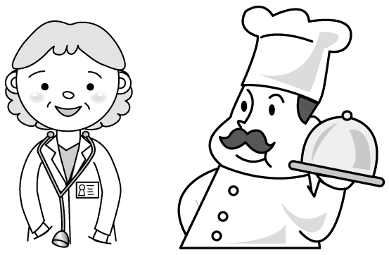 | (B)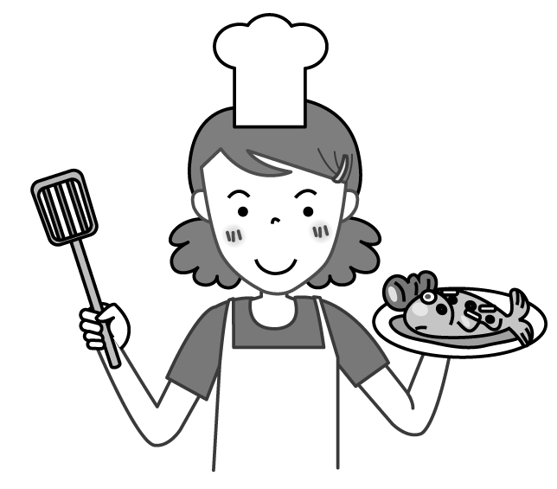
(C)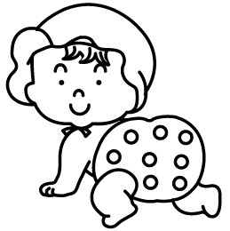 | (D)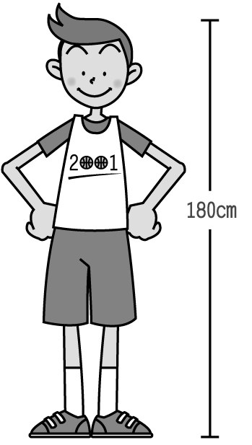

三、根據聽到的對話，選出最適合的答案 6%
( ) 11. (A) He is my brother.
(B) It is a girl.
(C) She’s my sister, Jenny.
( ) 12. (A) No, it isn’t. It’s Jason’s motorcycle.
(B) Yes, it’s Jason.
(C) No, I am a student.
( ) 13. (A) His name is Mike.
(B) Her name is Penny.
(C) She is a nurse.

四、根據聽到的內容，將正確的敘述畫A，不正確的
畫B 8%
( ) 14. There are four people in Jack’s family.
( ) 15. Jack’s father is a doctor, but his mother isn’t a doctor.
( ) 16. Cindy is a student, too.
( ) 17. Jack’s father is forty-five.

第二部份、綜合測驗 76%
五、文法測驗 20％
（ ）18. You ___ Kevin. She ___ Amy.
（A）am；are
（B）are；am
（C）is；are
（D）are；is
（ ）19.A：What’s ____ name？ B：He’s Gary.
（A）his
（B）my
（C）you
（D）her
（ ）20.____ name is Fiona.
（A）Amy’s
（B）He
（C）Her
（D）My sister
（ ）21.選出下列書寫格式完全正確的句子。
（A）i am william.
（B）What’s yourphone number.
（C）I’m fine thank you
（D）How are you？
（ ）22.A：Is she a singer？ B：_______
（A）No, she is a singer.
（B）No, she is my mother.
（C）Yes, she isn’t a student.
（D）Yes, she is a singer.
（ ）23.A：Who is ____ ？ B：Mary’s teacher.
（A）he
（B）her name
（C）his
（D）the teacher
（ ）24.Patty and Kelly ____ thirteen years old.
（A）is
（B）am
（C）are
（D）×
（ ）25.Is it your pencil？
（A）Yes, I am.
（B）Yes, it is.
（C）No, it is.
（D）No, I’m not.
（ ）26.Peter is ____.
（A）young boy
（B）young a boy

（C）young and nice boy
（D）a young and nice boy
（ ）27.______ are classmates.
（A）Your grandma
（B）Miss Chen
（C）Her cousin, Emma
（D）George and Mary

六、對話選擇（選最適當的答案） 5％
（ ）28.A：What’s the girl’s name？ B：______
（A）She’s a housewife.
（B）Her name is Lisa.
（C）She’s Amy’s aunt.
（D）Her name is a Patty.
（ ）29.A：Is Ms. Lee a cook？ B：______
（A）Yes, I am.
（B）Yes, she is.
（C）No, you’re not.
（D）No, she is.
（ ）30.A：Who is he？ B：______
（A）He’s cute.
（B）He’s fourteen years old.
（C）He’s Kelly’s father.
（D）He is a student.
（ ）31.A：Good bye, Mr. Wang. B：______
（A）Good bye.
（B）Thank you.
（C）How about you？
（D）How is he？
（ ）32.A：Grandpa, this is Amy. B：______
（A）How is Amy？
（B）Hi, Amy. Thank you.
（C）What’s your name？
（D）Hi, Amy. How are you？

七、克漏字（根據前後文意，選出最適當的答案）10％
A：Hello, my name is David. （33）
B：Debby. Nice to meet you.
A：（34） Are you a student？
B：（35） I’m a teacher.
A：Really？ You look（看起來）so young. （36）
B：I’m twenty-four. I teach（教書）in a junior high school.
A：Cool！ Is that your cat？
B：Yes, it is. （37） name is Cash.
A：It’s cute.
B：Thank you very much.

（ ）33.（A）What’s your name？
（B）Who is she？
（C）What’s her name？
（D）Who is your sister？
（ ）34.（A）How are you？
（B）How about you？
（C）Nice to meet you, too.
（D）What’s your name？
（ ）35.（A）Yes, I am.
（B）Yes, I’m not.
（C）No, I’m not.
（D）No, I am.
（ ）36.（A）What’s your name？
（B）Who are you？
（C）What are you？
（D）How old are you？
（ ）37.（A）She
（B）He
（C）It’s
（D）Its

八、閱讀測驗（根據文章圖表，選出最適當的答案） 16％
（一）
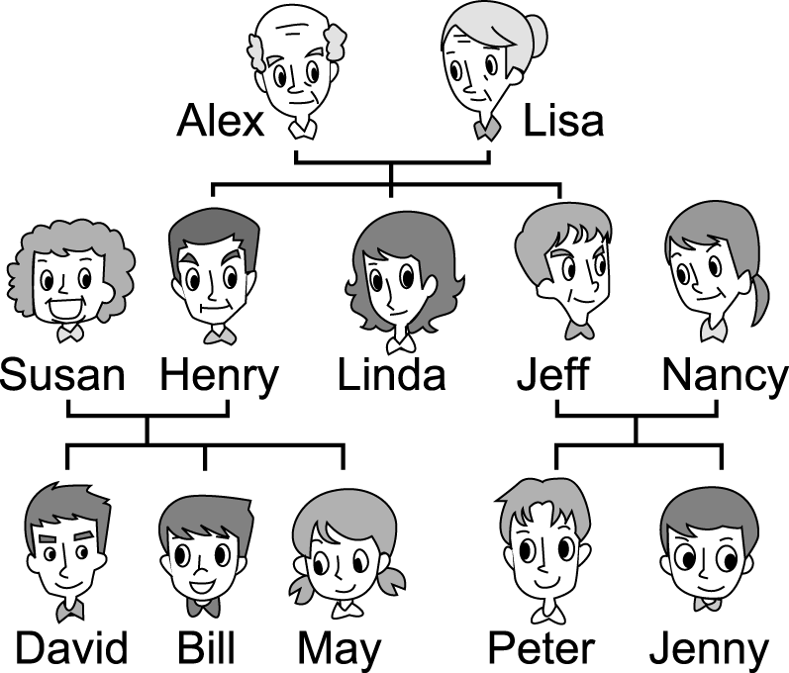

（ ）38.Susan and Henry have（有）___ children（孩子）.
（A）two
（B）three
（C）four
（D）five
（ ）39.Bill and Jenny are ____.
（A）brothers
（B）sisters
（C）cousins
（D）mothers

（ ）40.Who is Alex’s son？
（A）Jeff
（B）David
（C）Bill
（D）Peter

（二）
Dear Sam, 2011.9.21
The bag from you is pretty. I love this birthday present very much. The little stars on it are pretty, too. Thank you so much! My classmate, Cindy, gives me some pencils, an eraser and a ruler. Now I put them in it. Today is my birthday and I get many gifts. I’m very happy. How are you in Canada?
Your friend, Meg
- present＝gift 禮物
- give 給
- put 放置
- get 得到
（ ）41.Meg and Sam are ______.
（A）sisters
（B）cousins
（C）mother and daughter
（D）friends
（ ）42.Today is ______ birthday.
（A）Sam’s
（B）Cindy’s
（C）Meg’s
（D）Amy’s
（ ）43.What’s the present from（來自於）Sam like（像）？
（A） | （B）
（C） | （D）

（ ）44.What isn’t the present for(給) Meg？
（A）the pencil
（B）the card
（C）the eraser
（D）the bag
（ ）45.Which（哪一個）is true（正確）？
（A）Sam is in Taiwan.
（B）Cindy is Meg’s sister.
（C）Meg loves the bag from Sam.
（D）Meg gets one gift on her birthday.

※第九、十兩大題請直接在本卷上作答
九、單字測驗 10%
1. 女兒 _____________
2. 醜陋的 _____________
3. 照片、圖畫 ____________
4. 父母親、雙親___________
5、6題請寫出英文:
5. 15 ____________
6. 49 ____________

十、翻譯 (分段給分，請努力作答！ 15%)
1、我叔叔又高又壯。
My _________ is ________ and __________.
2、Joe的滑板車不是新的。
Joe’s __________ _______ _________.
3、那是一輛舊車。
________________________________________
4、Mrs. White也是個護士嗎?
________________________________________
5、他是我的老師，Mr. Wu。
________________________________________
試題結束，請再仔細檢查！請務必寫上班級、姓名、
座號，鐘響後請將此張答案卷，連同答案卡一同交
回！

